Cacher les notes aux étudiants
Il est possible si on souhaite par exemple cacher temporairement aux étudiants, les notes obtenues pour une activité pour laquelle une note est attendue (devoir ou test par exemple), de les désactiver dans le carnet de notes.
Pour ce faire on peut s'y prendre de deux manières.

Première méthode
La première méthode consiste à aller masquer ces notes directement dans le carnet de notes.
Pour ce faire, il faut:
- Se placer au niveau du menu de navigation secondaire et cliquer sur notes.
- Ensuite dans rapport de l'évaluateur, cliquer sur configuration du carnet de notes.
- Enfin sélectionner l'activité dont on souhaite cacher la note et puis cliquer dans le menu déroulant, sur cacher.
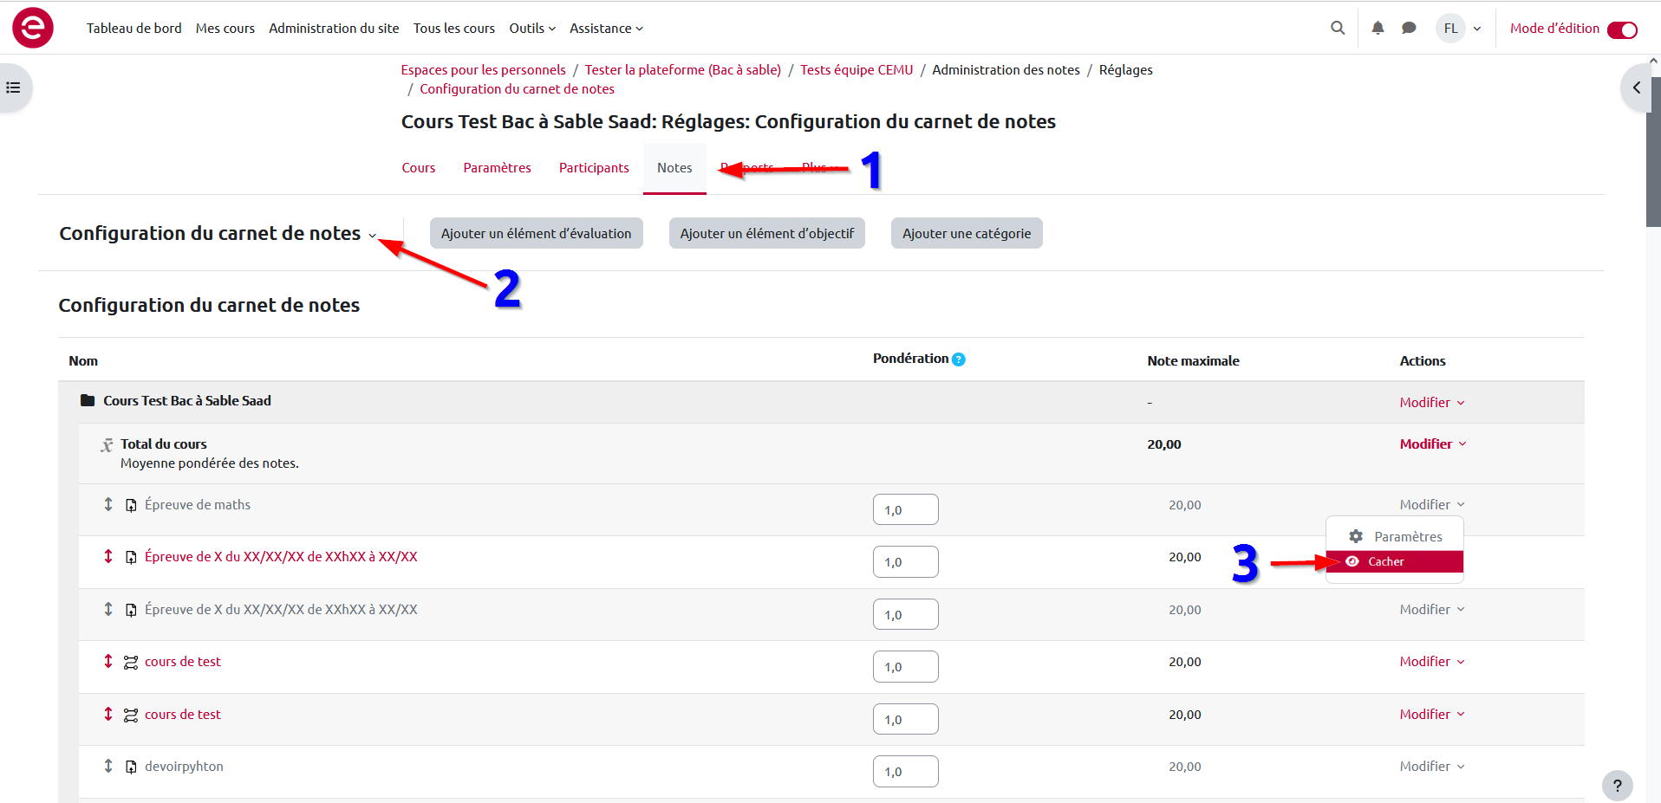
On utilise cette méthode quand on souhaite cacher définitivement la note d’une activité; par exemple une activité dont na note ne rentre pas en compte dans l’évaluation de l'ensemble du cours .

Seconde méthode
La seconde méthode consiste à cacher le devoir aux étudiants
Pur ce faire, il faut, après avoir activé le mode édition :
- Cliquer à droite de l'activité dont on souhaite cacher la note, sur modifier.
- Cliquer ensuite dans le menu déroulant, sur cacher.
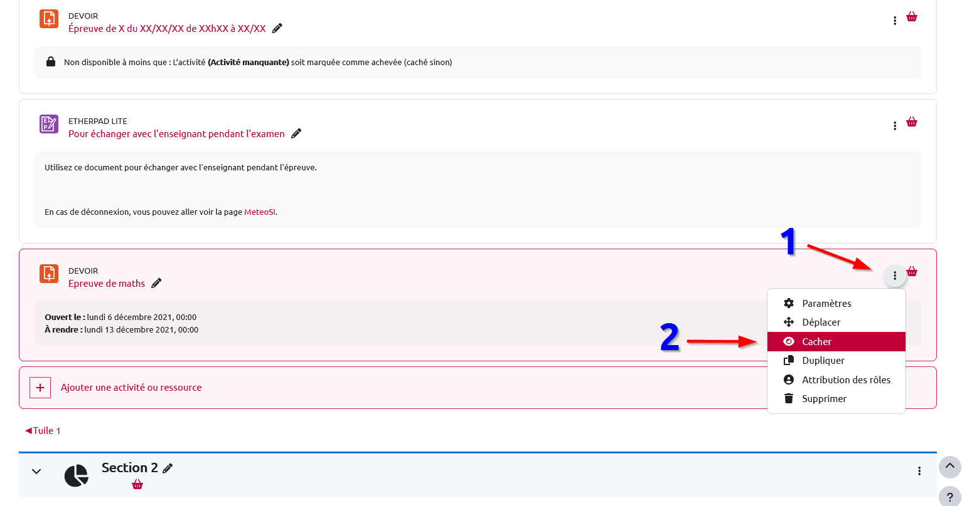
On utilise cette seconde méthode quand on souhaite cacher temporairement la note d’une activité; par exemple pendant la correction du travail des étudiants, on cache l'activité, ce qui a pour conséquence de cacher les notes pendant leur saisie ou leur calcul. Une fois le devoir rendu accessible, les notes s'afficheront bien dans le carnet de notes.

